Анкета животного без владельца от 24.02.2025 г.

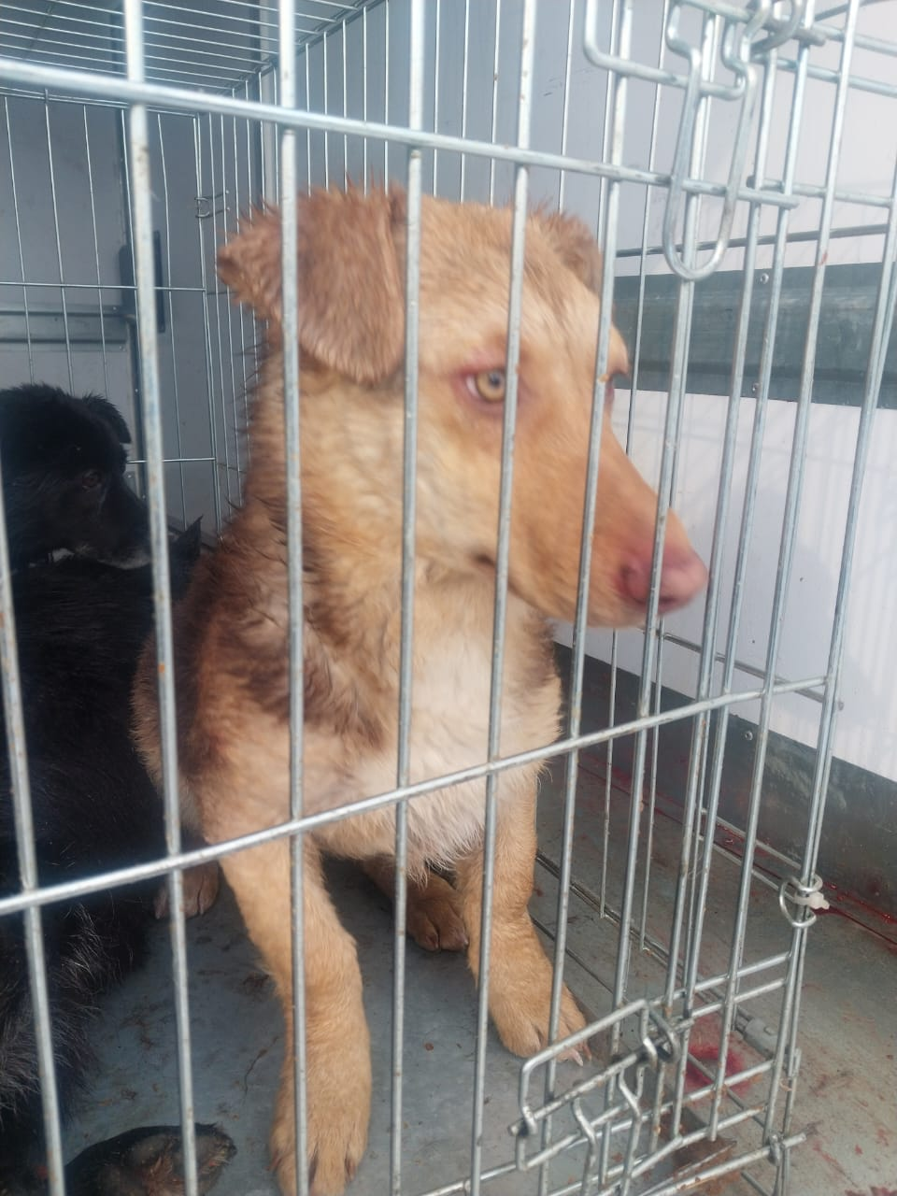 | Дата отлова, место (район, улица) | 24.02.2025 г.  г.Ставрополь, ул.Чапаева, 19В
 | Вид, пол животного | Сука
 | Окрас животного | Рыжая
 | Инд. номер/маркировка животного
 | Дата операции

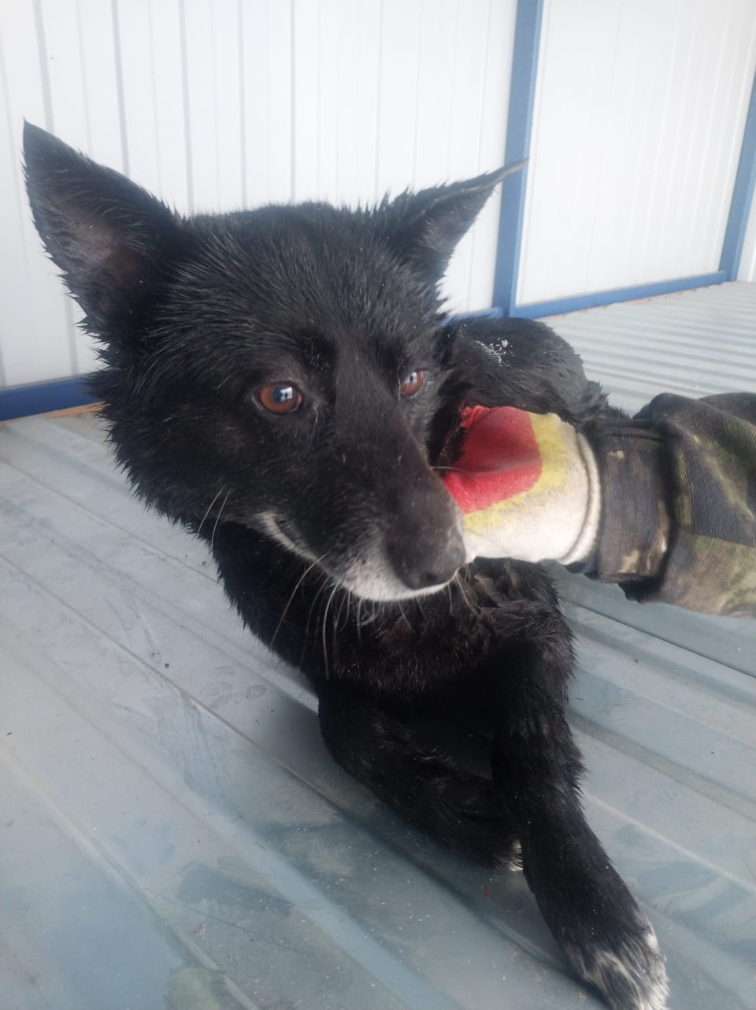 | Дата отлова, место (район, улица) | 24.02.2025 г.  г.Ставрополь, ул.Чапаева, 19В
 | Вид, пол животного | Сука
 | Окрас животного | Черная
 | Инд. номер/маркировка животного
 | Дата операции

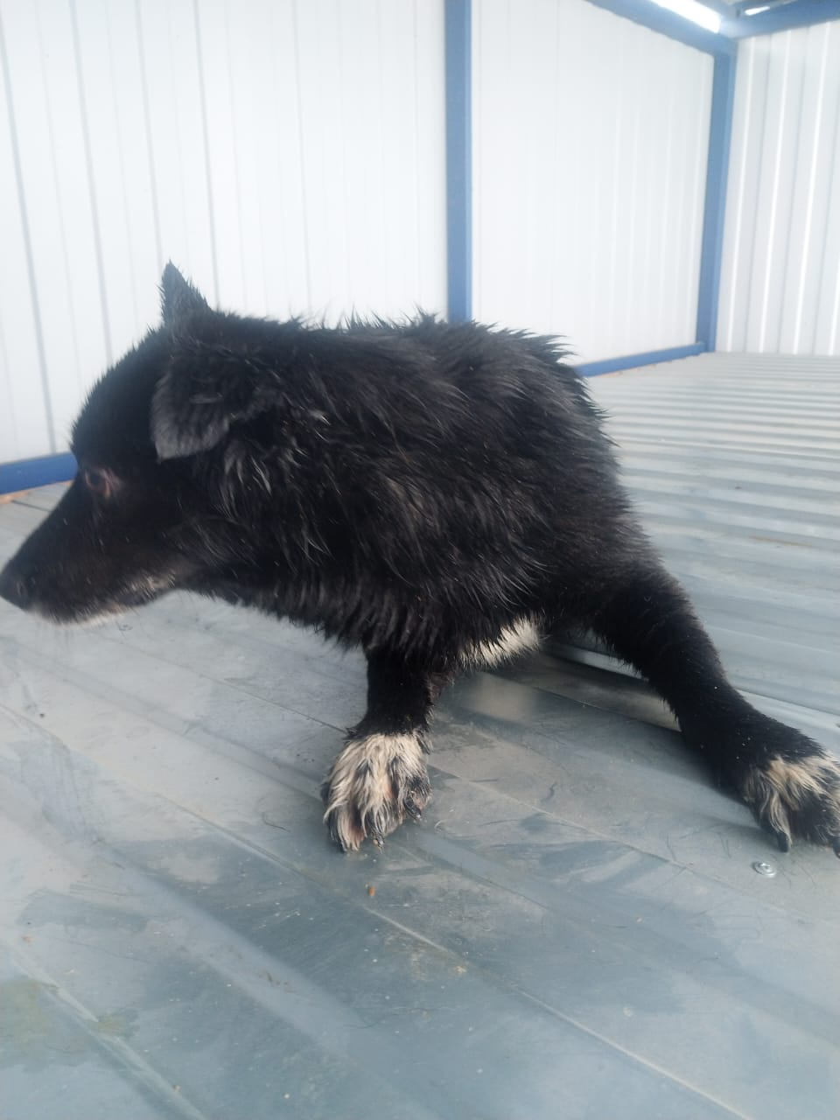 | Дата отлова, место (район, улица) | 24.02.2025 г.  г.Ставрополь, ул.Чапаева, 50
 | Вид, пол животного | Кобель
 | Окрас животного | Черный
 | Инд. номер/маркировка животного
 | Дата операции

